Hercule contre Cerbère
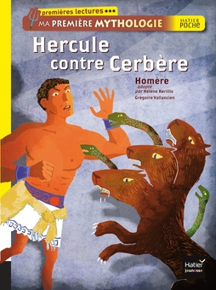
Texte d’Homère adapté par Hélène Kérilis
Illustré par Grégoire Vallancien

Les personnages :
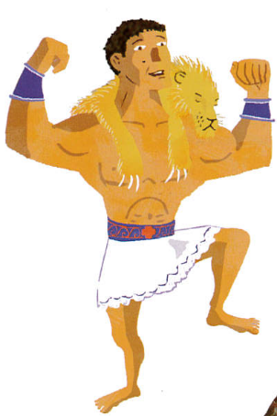  Hercule, l’homme le plus fort du monde | 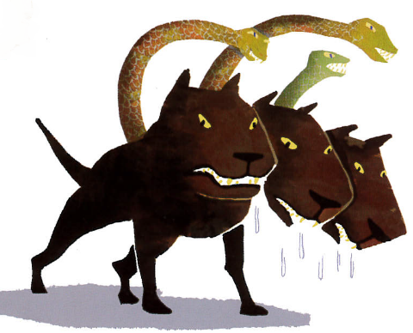  Cerbère, le chien à trois têtes, monstrueux gardien des Enfers | 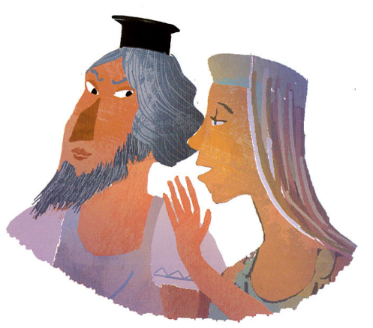  Hadès et Corè, le roi et la reine des Enfers

Chapitre un
L’ordre du roi

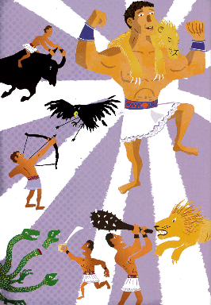 | Hercule est l’homme le plus fort du monde. Il a combattu des dizaines d’ennemis et de monstres, et il a toujours gagné. Tout le monde l’admire. Sauf le roi. Il est jaloux.  - Hercule par-ci, Hercule par-là… C’est agaçant à la fin !  Le roi tourne en rond dans son palais : Hercule n’est que son cousin, et pourtant, il est plus célèbre que lui.  - Il faut que ça change… Oui, mais comment ?

Le roi passe en revue tous les monstres de la Terre. Trop facile pour Hercule. Il va encore gagner. Non, il faut trouver quelque chose d’exceptionnel, de jamais vu…
Soudain, le roi a une idée :  - Je vais l’envoyer aux Enfers ! C’est le pays des morts. On n’en revient jamais !  Car un monstre terrifiant, Cerbère, garde l’entrée des Enfers. C’est un chien géant à trois têtes, plus monstrueuses les unes que les autres, avec des serpents autour. Ses mâchoires puissantes peuvent tout déchiqueter. Ainsi, en montrant les dents, il empêche les morts de retourner sur Terre pour tourmenter les vivants. |  | 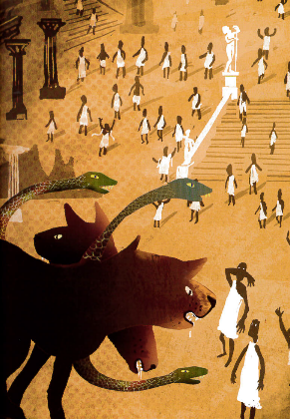
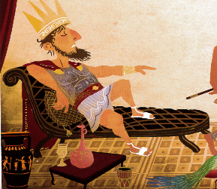 | Le roi est très content de son idée. Il fait venir Hercule et lui ordonne :  - Ramène-moi Cerbère, le chien à trois têtes !

Hercule tremble des pieds à la tête : affronter Cerbère ? C’est de la folie ! Son cousin veut l’envoyer à la mort ! Hercule entre en fureur.
Comme chaque fois qu’il est en colère, sa propre violence le rend fou. Il lève les poings pour frapper le roi. Les gardes interviennent. Hercule s’enfuit en hurlant :
- Je reviendrai !

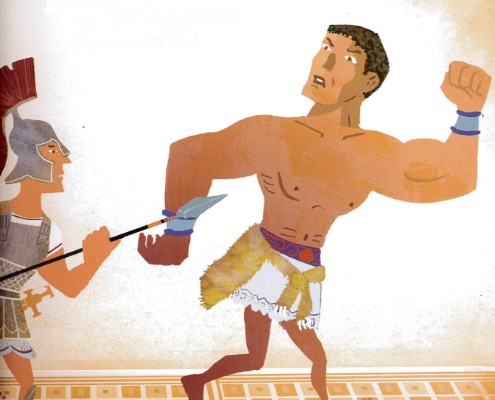

Hercule contre Cerbère
Texte d’Homère adapté par Hélène Kérilis
Illustré par Grégoire Vallancien

Chapitre deux
Le pays des morts
Pendant des jours et des jours, Hercule marche à travers un désert sombre et froid. Il arrive enfin au bord d’un fleuve aux eaux noires : c’est la frontière entre le monde des vivants et le monde des morts. Hercule osera-t-il traverser ? | 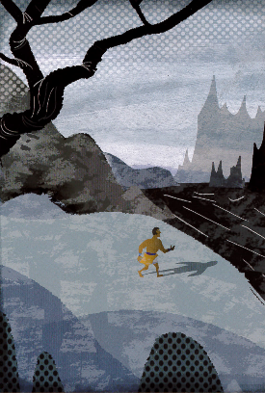
Il hésite. Il voit peut-être la lumière du jour pour la dernière fois. Mais il ne veut pas s’avouer vaincu.
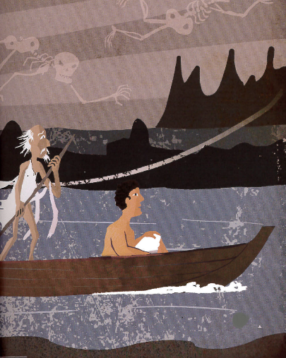 | Un vieil homme maigre comme un squelette arrive dans sa barque. Hercule reconnaît le passeur des Enfers. Il lui fait signe et monte à bord.  Sur l’autre rive, le paysage est sinistre. Le ciel est noir. Pas un brin d’herbe. Pas un arbre. Autour de lui, Hercule entend des gémissements et des pleurs, il sent des courants d’air glacés : ce sont les ombres des morts. Parfois, elles le frôlent. Hercule frissonne.

Aux Enfers, règnent Hadès et son épouse Corè. Avant de s’attaquer à Cerbère, Hercule doit obtenir leur autorisation. D’une voix profonde, le dieu des Enfers lui demande :
- Pourquoi es-tu descendu tout vivant chez les morts ?  - Pour emmener Cerbère ! C’est un ordre du roi mon cousin.  - Je suis un roi plus puissant que lui, déclare Hadès en secouant la tête. J’ai besoin de Cerbère ici pour garder les morts. Demande-moi autre chose. | 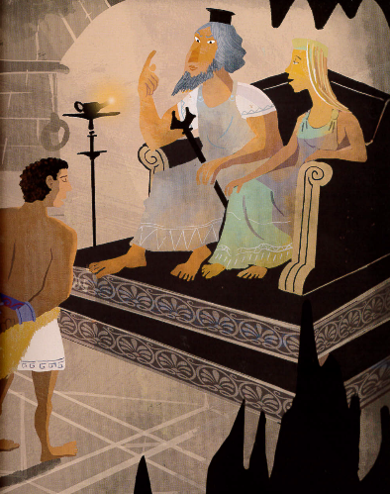

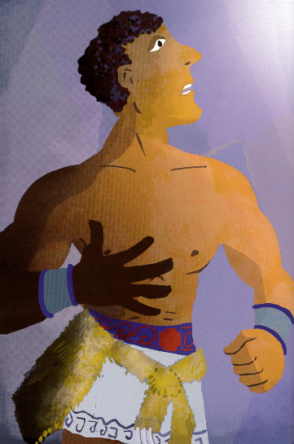 | Alors Hercule parle de lui. Il a du mal à retenir ses poings quand il est en colère. Il ne veut plus être l’esclave de la violence.  La reine Corè est émue : elle a devant elle l’homme le plus fort du monde. Et cet homme ne veut pas abuser de sa force. Il veut être sûr de se dominer. C’est cela, un véritable héros. Alors, elle parle à l’oreille de son époux. Hadès approuve.

- C’est d’accord, tu peux emmener Cerbère pour quelques heures, dit-il à Hercule. Mais à une condition. Tu dois le capturer seul, à mains nues.
- Et sans le blesser, ajoute Corè.
Hercule s’incline. Il sait que ce sera difficile, mais il accepte les conditions.

Hercule contre Cerbère
Texte d’Homère adapté par Hélène Kérilis
Illustré par Grégoire Vallancien

Chapitre trois
Le chien à trois têtes

Hercule part à la recherche de Cerbère, le chien à trois têtes. Il entend bientôt un grondement de tonnerre. Soudain, une énorme masse de chair et de muscles apparaît. C’est le monstre ! Ses yeux de braise trouent la nuit. Sa crinière de serpents siffle. Ses trois gueules immenses aboient à faire trembler le sol. | 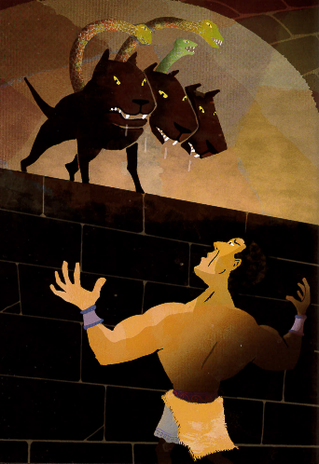

Hercule rassemble ses forces. Il attaque. Le monstre bondit de côté et, de suite, attaque à son tour. Hercule le repousse. Les deux adversaires se mesurent du regard. Jusqu’où sont-ils prêts à aller pour gagner ?

Hercule s’élance à nouveau. Il saisit le chien et le plaque contre lui. Ses bras puissants compriment les poumons de la bête. Alors les crocs du monstre se plantent dans son corps et les serpents le piquent. C’est une douleur horrible, insupportable. Hercule sent la violence monter en lui. Ses poings sont prêts à tuer. Mais il se souvient : « Sans le blesser », a dit la reine des Enfers.

D’ailleurs Cerbère est prêt d’étouffer. Il lance à Hercule un regard désespéré :
- Pitié, pitié, semblent dire ses yeux.
Hercule comprend que le chien n’a jamais voulu sa mort. Ce combat était une épreuve pour qu’il apprenne à se dominer.

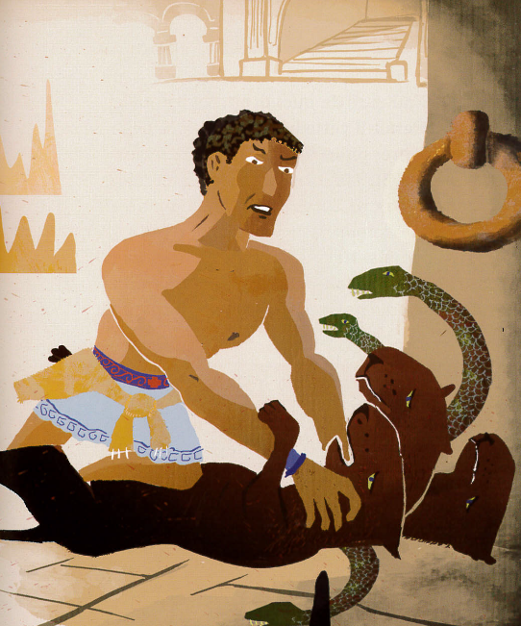

D’ailleurs de quel droit, lui, Hercule, tuerait-il cette bête ? Alors il relâche la pression de ses bras.
Cerbère respire à nouveau. Hercule le dépose sur le sol.
- Je ne te ferai plus de mal, c’es promis. Mais il faut que tu me suives !
Le chien fait oui de ses trois têtes et se couche aux pieds de son vainqueur.

Hercule contre Cerbère
Texte d’Homère adapté par Hélène Kérilis
Illustré par Grégoire Vallancien

Chapitre quatre
Libres !

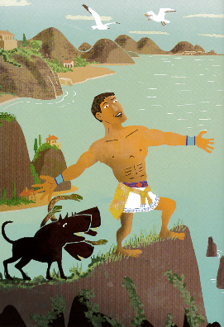 | Hercule se retrouve à la surface de la Terre. Il respire de tous ses poumons : quel bonheur de retrouver le soleil et le monde des vivants !  Cerbère, lui, est terrifié : la lumière du jour blesse ses yeux. Il gémit. Il crache. Sa bave fait pousser des herbes empoisonnées.
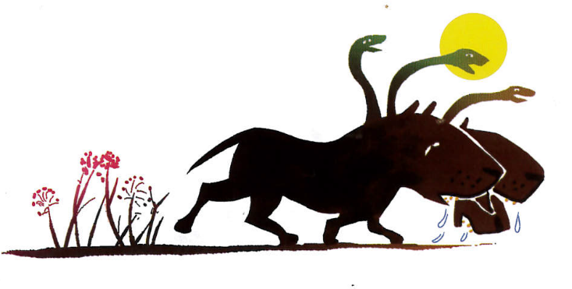
Sur le passage d’Hercule, c’est la panique quand on voit le chien à trois têtes. Des messagers courent prévenir le roi :
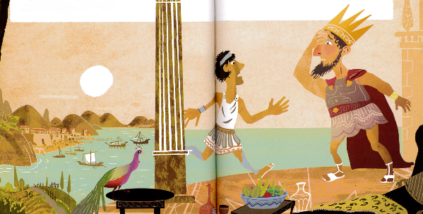
- Hercule est de retour ! Hercule est de retour !  - Ce n’est pas possible ! Il a réussi à sortir des Enfers ?  - Oui ! Et il ramène Cerbère !  - Le… Le chien à trois… Au… Au secours ! s’écrie le roi.  Vite ! Il court se réfugier dans une jarre de terre cuite. Vite ! Il ferme les yeux. Il claque des dents tellement il a peur ! | 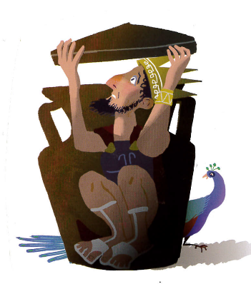

Hercule arrive au palais du roi. Les portes sont fermées.
- Holà mon cousin ! Je te ramène ce que tu as demandé !
Le roi se fait tout petit dans sa jarre. Il n’ose même plus respirer.
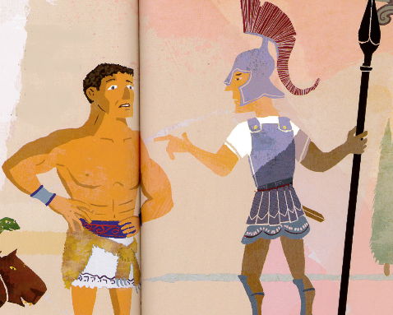 | C’est un garde qui vient dire à Hercule :  - C’est bon, tu as réalisé un grand exploit. Maintenant, va-t’en le plus loin possible !  - Et Cerbère ? Qu’est-ce que j’en fais ?  - Débrouille-toi ! Qu’on ne le revoie plus jamais ici !

Hercule se tourne vers le chien :
- Je sais ce que tu veux : retourner chez toi, pas vrai ?
- Waouhouhou ! disent les trois gueules du chien.
- Vas-y, tu es libre !

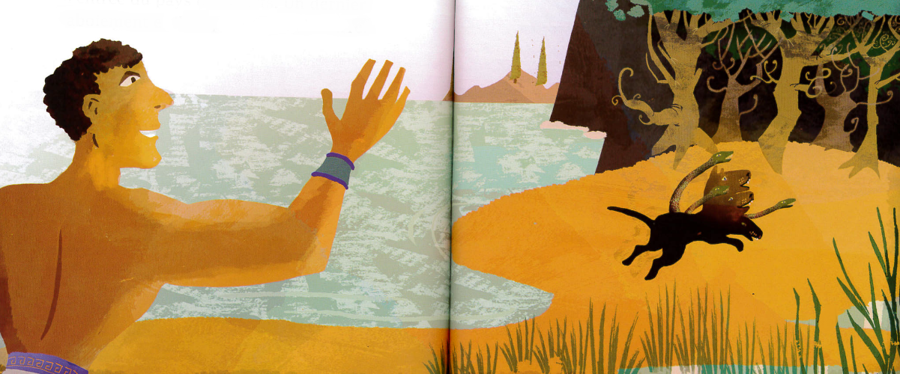

Cerbère bondit. De toutes ses longues pattes noires, il court, il court jusqu’à ce qu’il trouve l’entrée du pays des morts. Un dernier aboiement et il disparaît dans la Terre.
Hercule se redresse. Il a appris à dominer sa violence. Lui aussi, il est libre !

